Lehren und Lernen
2.4 | Lernerfolgsüberprüfung und Leistungsbewertung
 |  | ☹ | 😐 | ☺
 | Meine Lehrerinnen und Lehrer sagen uns, was wir tun müssen, um gut zu lernen und tolle Ergebnisse zu bekommen. | ☐ | ☐ | ☐
 | Meine Lehrerinnen und Lehrer markieren meine Fehler. Das hilft mir beim Lernen. | ☐ | ☐ | ☐
 | Meine Lehrerinnen und Lehrer erklären mir, was sie markiert haben, wenn ich es nicht verstehe. | ☐ | ☐ | ☐
 | Meine Lehrerinnen und Lehrer sagen mir auch, was ich gut kann. | ☐ | ☐ | ☐
 | Meine Lehrerinnen und Lehrer geben mir Tipps, wie ich weiterlernen kann. | ☐ | ☐ | ☐
Ihmerter Schule

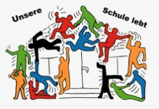

Deine Meinung ist uns wichtig.
Fülle dazu den Bogen aus. Danke für deine Mithilfe.

Dein Name: ______________________ Deine Klasse: ________

